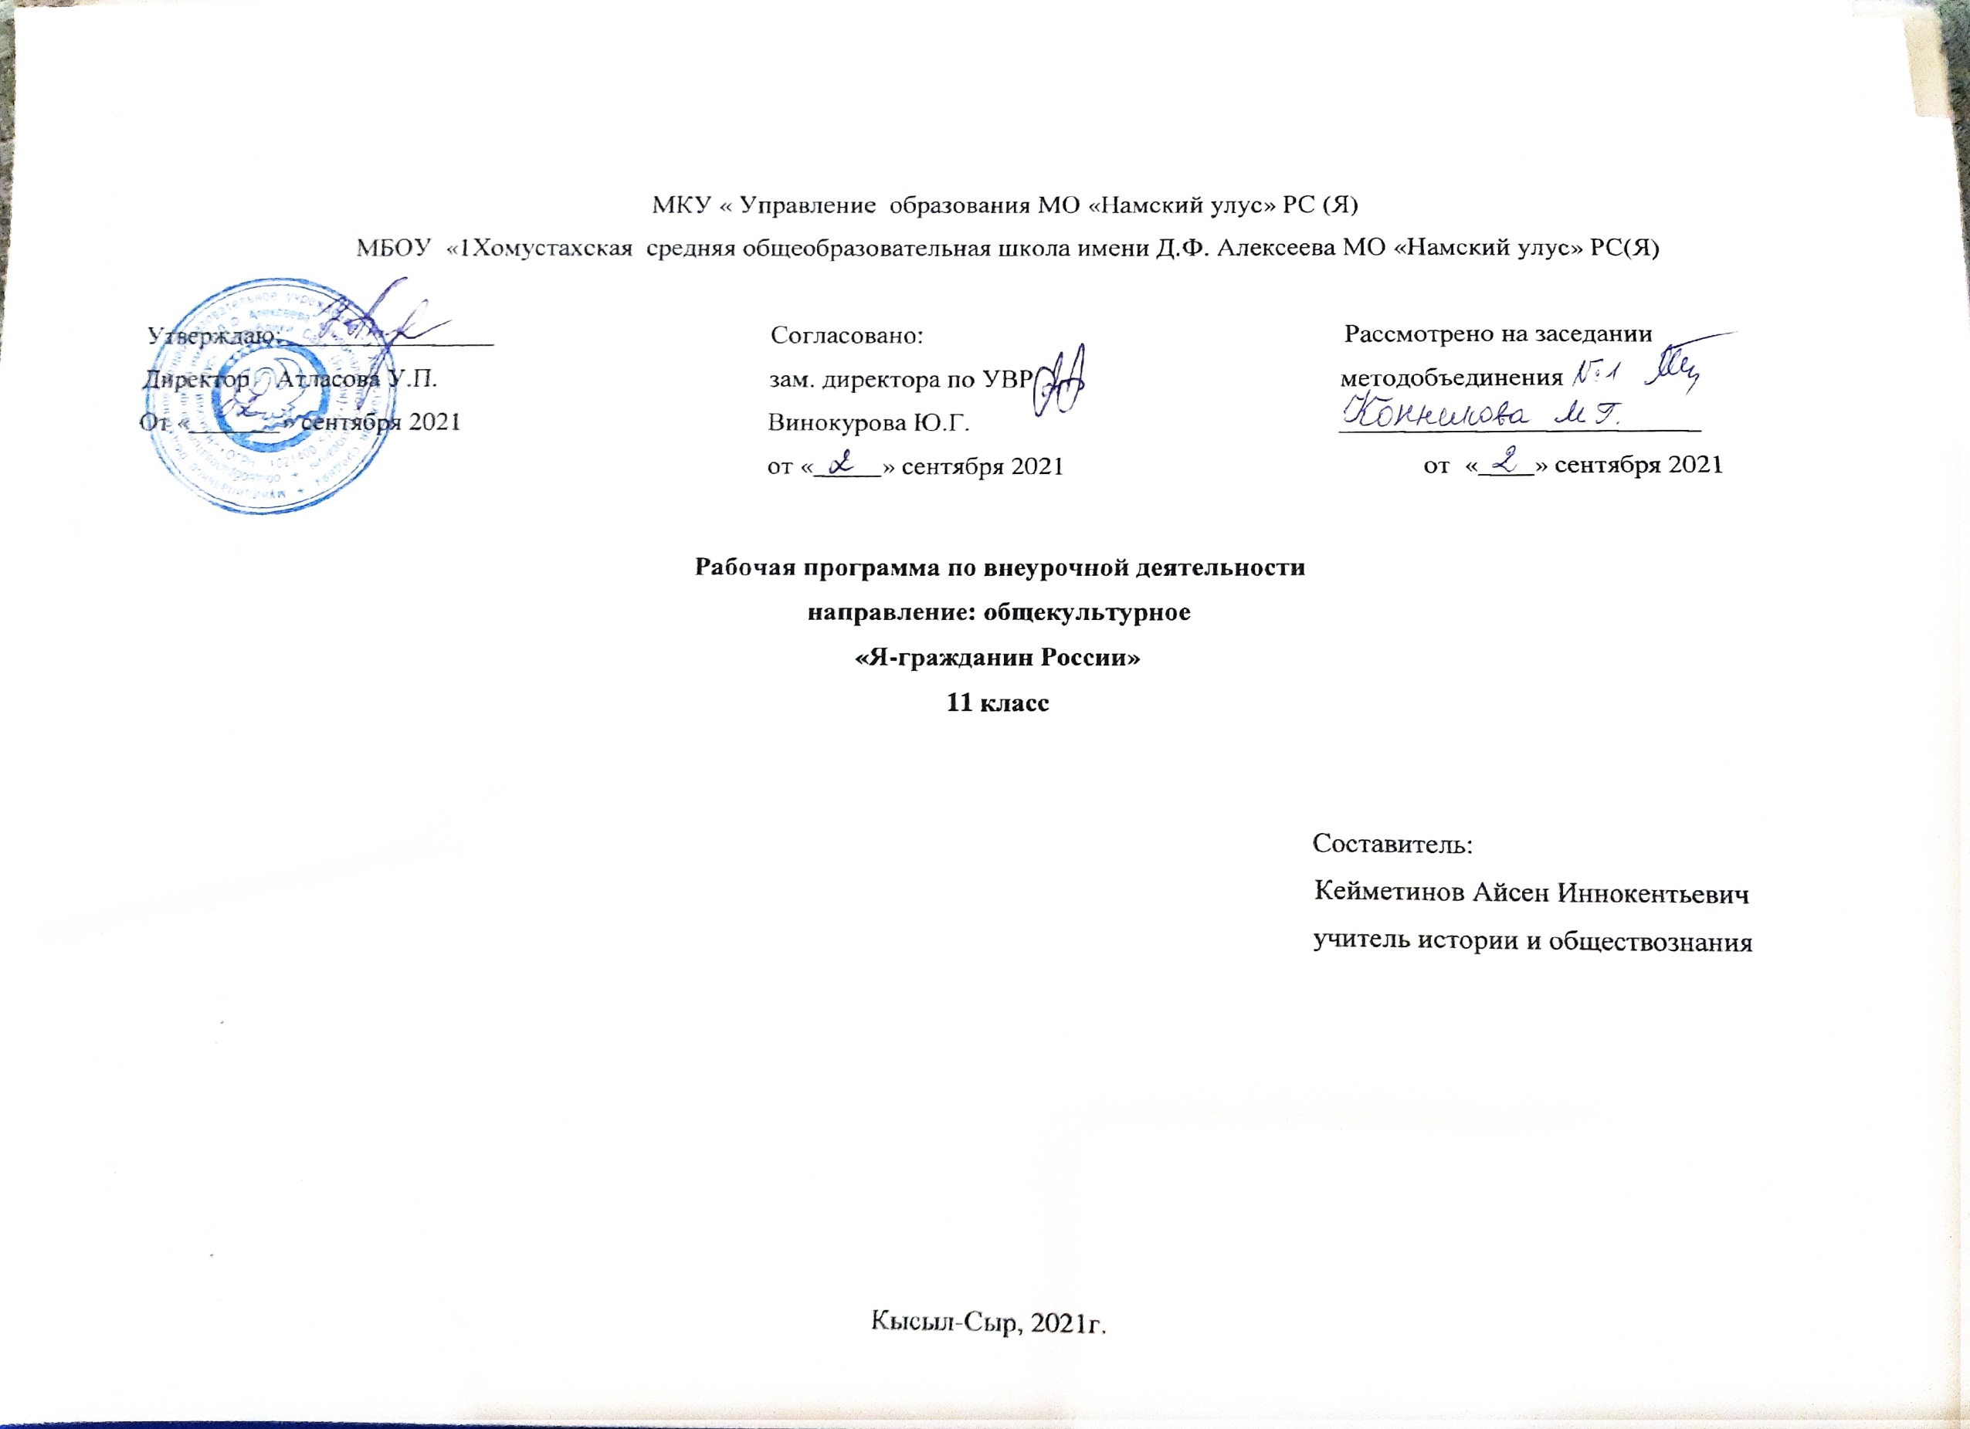
Пояснительная записка
Общая характеристика курса
Программа составлена в соответствии с Федеральным государственным образовательным стандартом среднего общего образования. Курс предназначен для работы с учениками 11 класса в рамках общекультурного направления внеурочной деятельности и направлен на усвоение ими правовых, демократических ценностей российского общества, воспитание юридической грамотности и правовой ответственности. Данный курс способствует более разностороннему раскрытию индивидуальных способностей обучающихся, которые не всегда удается рассмотреть на уроке. Развивает у обучающихся интерес к различным видам деятельности, желанию активно участвовать в продуктивной деятельности, умению самостоятельно организовывать свое время. Данная программа направлена на познание и исследование российского общества, экономики, права и культуры, межличностное общение, расширение кругозора, соприкосновение с духовными ценностями. Основополагающим принципом построения курса являются научность в сочетании с доступностью, практико-ориентированность, межпредметность, метапредметность.

Цель программы: развитие личности, направленное на формирование правосознания и правовой культуры, формирование основ юридической грамотности,. формирование основ финансовой грамотности и экономического мышления. Воспитание социально грамотного гражданина, уважающего законы России, знающего ее государственный и экономический строй. Освоение на уровне функциональной грамотности системы необходимых для социальной адаптации знаний: о российском обществе, экономическом и государственном строе; основных социальных ролях; способах регулирования общественных отношений; механизмах реализации и защиты прав человека и гражданина
Задачи программы:
- содействовать всестороннему развитию личности;
- познакомить обучающихся с экономикой, правом, политикой и государственным устройством РФ;
- повысить правовую и финансовую грамотность и уровень правосознания и финансового самосознания
- воспитывать у учеников активную жизненную позицию и гражданскую политическую культуру;
- воспитывать уважение к социальным нормам общества и законам РФ;
- развивать познавательную и творческую активность, коммуникативные навыки.
научить добывать информацию из различных источников, проверять ее, обрабатывать, систематизировать.
Специфика внеурочного курса
Программа «Я-гражданин России»» является дополнением к программе общекультурного развития и воспитания обучающихся с учетом воспитательной, учебной, внеучебной, социально значимой деятельности обучающихся, основанной на системе духовных идеалов, моральных приоритетов, реализуемого в совместной деятельности школы, семьи и других объектов общественной жизни.
Программа направлена на системный подход к формированию гражданской позиции выпускника, создание условий для его самопознания и самовоспитания. Предмет курса позволяет развивать такие компетенции как общекультурные, ценностно-смысловые, информационные, коммуникативные, личностного совершенствования Предметное содержание программы предполагает ее интеграцию с предметами гуманитарного цикла основной образовательной программы основного общего образования, а также программами курсов внеурочной деятельности общекультурного и духовно-нравственного направлений, Содержание каждого темы предполагает самостоятельную (индивидуальную, групповую или коллективную) работу учащихся старшей школы. Курс должен обеспечить необходимый уровень юридической и экономической грамотности школьника и формировать активную гражданскую позицию личности

Описание места курса ВУД в учебном плане. Количество часов.
В соответствии с учебным планом СОШ в 11 классе программа рассчитана на 34 часа в год – 9 класс, с проведением занятий 1 раз в неделю, продолжительность занятия 40 минут. Содержание программы отвечает требованию к организации внеурочной деятельности.
В связи с совпадением планируемых дат проведения с календарными праздниками (23 февраля и 27 апреля) количество занятий – 32.

Ценностные ориентиры содержания курса
Программа направлена на формирование следующих ценностей: правовая культура, правовое государство; гражданское общество; закон и правопорядок; свобода и ответственность; межэтнический мир; финансовая грамотность, толерантность к другим народам и культурам.

Формы организации внеурочной деятельности.
Формы занятий: беседа, практическое занятие, тренинги, подготовка и участие в конференциях, конкурсных (фестивальных) мероприятиях, дискуссия, выполнение проектной или исследовательской работы.
Формы занятий: Материал подается в форме презентаций, видеофильмов, викторин, не утомительной для школьника. Различные творческие задания способствуют развитию воображения. Учащимся придется собирать материал, работать с электронными источниками информации, словарями, энциклопедиями, создавать проекты и презентации

Результаты освоения курса «Я – гражданин России»
Личностные, метапредметные и предметные результаты
Личностные результаты:
- осознание своей идентичности как гражданина правового и демократического государства
- освоение социальных норм, правил поведения в обществе
- уважение к законам Российской Федерации, ее конституционному строю
- формирование коммуникативной компетентности в общении и сотрудничестве со сверстниками;
- готовность и способность вести диалог с другими людьми и достигать в нем взаимопонимания.
- формирование целостного мировоззрения, соответствующего современному уровню развития науки и общественной практики, учитывающего социальное, культурное, языковое, духовное многообразие современного мира
Метапредметные результаты:
- умение самостоятельно определять цели своего обучения, ставить и формулировать для себя новые задачи в познавательной деятельности,
- развивать мотивы и интересы своей познавательной деятельности;
- умение объяснять явления и процессы социальной действительности с научных позиций; рассматривать их комплексно в контексте сложившихся реалий и возможных перспектив;
- - способность анализировать реальные социальные ситуации, выбирать адекватные способы деятельности и модели поведения в рамках реализуемых основных социальных ролей, свойственных подросткам;
- - овладение различными видами публичных выступлений (высказывания, монолог, дискуссия) и следование этическим нормам и правилам ведения диалога;
- - умение выполнять познавательные и практические задания, в том числе с использованием проектной деятельности и в доступной социальной практике
Данная программа внеурочной деятельности способствует формированию у обучающихся личностных, регулятивных, познавательных и коммуникативных учебных действий.
В сфере личностных универсальных учебных действий будет формироваться внутренняя позиция школьника, ориентация на моральные нормы и их выполнение, способность к моральной децентрации.
В сфере регулятивных универсальных учебных действий будет формироваться способность контролировать и оценивать свои действия, вносить соответствующие коррективы в их выполнение.
В сфере познавательных универсальных учебных действий обучающиеся получат знания об основных категориях и понятиях этики, основных положительных нравственных качествах человека; освоят общие понятия гражданско-правового сознания.
В сфере коммуникативных универсальных учебных действий будет формироваться умение учитывать позицию собеседника (партнёра), организовывать и осуществлять сотрудничество и кооперацию с учителем и сверстниками, адекватно воспринимать и передавать информацию, отображать содержание и условия деятельности в сообщениях.

Предметные результаты:
- целостное представление о российском обществе, правовой системе России, государственном и экономическом устройстве России.
- владение базовым понятийным аппаратом в области права, политики, экономики.
- Владение правовой и экономической грамотностью.
- знание ряда ключевых понятий об основных социальных объектах; умение объяснять явления социальной действительности с опорой на эти понятия;
- знания об государственной устройстве России, основах ее конституционного строя, основных положениях основных законов
- знания, умения и ценностные установки, необходимые для сознательного выполнения старшими подростками основных социальных ролей в пределах своей дееспособности

КАЛЕНДАРНО-ТЕМАТИЧЕСКОЕ ПЛАНИРОВАНИЕ
№ | Планируемая дата | Факт.  дата | Наименование темы | Количество ч. |  |  | Основное содержание | Формы проведения | примечание
 |  |  | Российское общество
1 | 01.09.21 |  | Российское обществ: общая характеристика |  | 1 | Общая информация про российское общество. Социализация. Социальные нормы. |  | беседа
2 | 08.09.21 |  | Социальная стратификация и социальные группы в России |  | 1 | Социальная структура общества. Деление на классы. Социальные лифты и социальная мобильность. Богатые и бедные. Уровень бедности. |  | Диспут
3 | 15.09.21 |  | Национальная политика России |  | 1 | Народы России. Политика России в области национальностей. Межэтнический мир. |  | беседа
4 | 22.09.21 |  | Система образования в РФ |  | 1 | Изучение системы образования в РФ. Основное и профессиональное. Школьное образование(начальная, основная и средняя школы). Система среднего профессионального и высшего профессионального. Бакалавриат, магистратура. Дополнительное образование. |  | Практическое занятие
5 | 29.09.21 |  | Наука в России |  | 1 | Институт науки в РФ. Научные организации в России. Академия наук. Система науки. |  | Беседа
6 | 06.10.21 |  | Религия и религиозная политика в России |  | 1 | Религиозная жизнь в России. Мировые религии в России. Светское государство. Свобода вероисповедания. |  | Мини-исследование
 |  |  | Политика и государство в России
7 | 13.10.21 |  | Основы конституционного строя России |  | 1 | Конституционный строй России: демократия, республика, федерализм, светское государство и т.д. |  | беседа
8 | 20.10.21 |  | Федеративное устройство РФ |  | 1 | Объяснение о том, как устроено Россия. Субъекты РФ. Различие полномочий федеральных и региональных властей. Полномочия регионов. |  | Беседа
9 | 27.10.21 |  | Высшие органы власти в России |  | 1 | Органы государственной власти. Принципы разделения властей. Государственный аппарат. Президент РФ – глава государства. Законодательная власть – Федеральное собрание. Правительство – высший исполнительный орган государства. |  | Беседа
10 | 10.11.21 |  | Высшие органы власти в России |  | 1 |  |  | Практическое занятие
11 | 17.11.21 |  | Региональная власть. Местное самоуправление |  | 1 | Органы власти регионов РФ. Губернаторы и их полномочия. Местные парламенты и правительства.  Органы муниципальной власти и их полномочия. |  | Мини-исследование
12 | 24.11.21 |  | Судебная система России |  | 1 | Судебная власть, судебная система России. Иерархия судебных органов. |  | Беседа
13 | 01.12.21 |  | Правоохранительные органы и их полномочия |  | 1 | Полиция, ФСБ, таможня, прокуратура, росгвардия – их функции и полномочия. |  | беседа
14 | 08.12.21 |  | Демократия и ее институты. Участие граждан в политике. |  | 1 | Изучение демократических институтов. Выборы и референдум. Как стать кандидатом на выборах. Право на митинги и собрания. Избирательные права. |  | Беседа
15 | 15.12.21 |  | Партии и общественные организации в России |  | 1 | Функции политических партий. Функции общественных организаций. Изучение партий и примеров общественных движений в России |  | Беседа
 |  |  | Юридическая грамотность гражданина.
16 | 22.12.21 |  | Источники права |  | 1 | Беседа об источниках права: о законах и подзаконных актах. Об отличие законов и подзаконных актов. |  | Круглый стол
17 | 12.01.22 |  | Конституция и система законов РФ |  | 1 | Конституция РФ. Роль Конституции в иерархии источников права. Структура и основное содержание Конституции. Черты Конституции.  Федеральные и региональные уровни законодательства. Отрасли права. Мини проект о системе законов РФ. Отличие федеральных законов и законов субъектов РФ. |  | Беседа
18 | 19.01.22 |  | Наши права и их защита.. Обязанности гражданина РФ |  | 1 | Беседа об основных права человека и гражданина. И способах их защиты: обращение в суд, в иные правоохранительные органы и органы государственной власти. Конституционные обязаености гражданина. |  | Беседа
19 | 26.01.22 |  | Изучим Гражданский кодекс |  | 1 | Изучение основ Гражданского права и основных положений Гражданского кодекса. Сделки, договора. Гражданские споры и иски. |  | Практическое занятие
20 | 02.02.22 |  | Я - потребитель |  | 1 | Права потребителей и их защита. Роспотребнадзор и его функции
21 | 09.02.22 |  | Изучим Трудовой кодекс |  | 1 | Изучение и беседа о правах и обязанностях работников и работодателей. Трудовой договор. Рабочее время и время отдыха. Оплата труда |  | Практическое занятие
22 | 16.02.22. |  | Изучим Семейный кодекс |  | 1 | Изучение основ семейного права. Условия брака и развода. Брачный договор. Права ребенка. права и обязанности родителей |  | Работа с текстами
23 | 02.03.22 |  | Изучим Кодекс об административных правонарушениях |  | 1 | Административные правонарушения и наказания. |  | Практическое занятие
24 | 09.02.22 |  | Изучим Уголовный кодекс |  | 1 | Преступления, их виды и наказания. |  | Практическое занятие
25 | 16.03.22 |  | Изучим Налоговый кодекс |  | 1 | Налоговое право в РФ. Прямые и косвенные налоги. Налоги физических и юридических лиц. |  | Практическое занятие
 |  |  | Финансовая грамотность гражданина
26 | 06.04.22 |  | Рыночная экономика в России |  | 1 | Свободное предпринимательство в России. Конкуренции и монополии. Законы России о предпринимательстве и конкуренции. |  | Дискуссия
27 | 13.04.22 |  | Финансовая и банковская система в России |  | 1 | Финансовая система РФ. Пенсионный фонд. Ценные бумаги. Акции и облигации. Векселя. Работа биржи. Фьючерсы и опционы  Центробанк. Эмиссия. Коммерческие банки. Информация о деятельности банков. Откуда у банков берется доход: вклады и их связь с кредитованием. Участие банка в инвестировании. Виды банков. |  | Мини-проект
28 | 20.04.22 |  | Государство в экономике . Социальная политика РФ. |  | 1 | Беседа о роли государства в экономике. Государственный бюджет. Налоги. Антимонопольное законодательство. Социальная политика России: пенсии, пособия, медицинское страхование и т.д. |  | Беседа
29 | 04.05.22 |  | Предпринимательство в России |  | 1 | Основы предпринимательства. Законы РФ о предпринимательстве. Формы организации бизнеса в РФ. |  | Беседа
30 | 11.05.22 |  | Безработица и рынок труда в РФ .Инфляция. |  | 1 | Причины и уровень безработицы в России. Политика РФ в борьбе с безработицей. Рынок труда. Трудовая биржа. Инфляция и ее виды. Борьба РФ против роста цен. |  | Беседа
31 | 18.05.22 |  | Экономический рост и развитие России |  | 1 | Развитие экономики и ее показатели. ВВП, ВНП.
32 | 25.05.22 |  | Россия в мировой экономике |  | 1 | Информация о мировой торговле и роли России в мировой экономике. |  | Мини-проект

